Pielikums Nr. 2
Tehniskā specifikācija
Izvietojamā elementa Nr. | Iekārtas tehniskā specifikācija | Izvietojamā elementa vizualizācija
1. | Slīdkalniņš  Iekārtas izmēri:  Garums: 2.12m  Platums: 1.51m  Maksimālais krišanas augstums: 0.55m  Iekārtas augstums: 1.56m  Platformas augstums: 0.6m  Drošības zona: 4 x 5.62m 22.5m²  Iekārta paredzēta no 1 gada vecuma  Iekārta paredzēta līdz 6 bērnu lietošanai  Iekārtas funkcijas:  - Slīdkalniņš (h 0.6m)  - Kāpnes ar margām  - Stūre  - Skaitāmie kauliņi  - Pie iekārtas piestiprinātas garfiskas piktogrammas, kas attēlo iekārtas lietošanas noteikumus.  Izmantotie materiāli:  Ar pulverkrāsu krāsotas alumīnija brusas, ar plastikātu noklāta līmēta koka platforma, paneļi un margas no HDPE, slīdkalniņš no tērauda un HDPE, pakāpieni ar plastikātu noklāta līmēta koka un HDPE. Krāsojums – pulverkrāsa.  Iekārtas uzstādīšanu veikt 3 darba dienu laikā no līguma noslēgšanas dienas. | 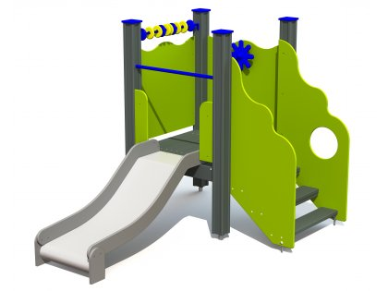
2. | Šūpoles – balansieris  Iekārtas izmēri:  Garums: 3.44m  Platums: 0.30m  Maksimālais krišanas augstums: 1m  Iekārtas augstums: 0.55m  Drošības zona: 3.3 x 6.44m 21.5m²  Iekārta paredzēta no 3 gadu vecuma  Iekārta paredzēta 2 bērnu lietošanai  Izmantotie materiāli:  Šķērselements no pulverkrāsota alumīnija, nesošā konstrukcija metāla statne apstrādāta ar pretkorozijas materiālu, pulverkrāsota, gumijas sēdeklīši, gumijas amortizatori, metāla rokturi.  Krāsojums – pulverkrāsa.  Iekārtas uzstādīšanu veikt 3 darba dienu laikā no līguma noslēgšanas dienas. | 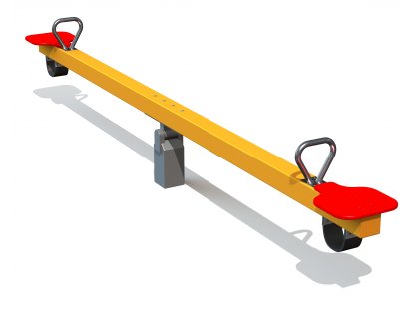
3. | Rotaļu komplekss  Iekārtas izmēri:  Garums: 6.25m  Platums: 3.38m  Maksimālais krišanas augstums: 2.30m  Iekārtas augstums: 3.77m  Platformu augstums: 1.55m  Drošības zona: 6.48 x 10.29m 66m²  Iekārta paredzēta no 3 gadu vecuma  Iekārta paredzēta līdz 8 bērnu lietošanai  Iekārtas funkcijas:  - Divas platformas (h 1.55m)  - Divslīpju jumtiņš  - Slīdkalniņš (h 1.55m)  - Trīs rāpšanās sienas  - Rāpšanās tīkls  - Virve ar plastikāta mezgliem  - Ugunsdzēsēju stienis  - Iluminātors  - Karuselis ar zvaigžņu motīviem  - Pie iekārtas piestiprinātas garfiskas piktogrammas, kas attēlo iekārtas lietošanas noteikumus.  Izmantotie materiāli:  Pulverkrāsotas alumīnija brusas, platformas ar plastikātu noklāta līmēta koka, paneļi no HDPE, kāpšanas sienas no HDPE, jumtiņš no HDPE, virves un tīkli no armētas troses, slīdkalniņš no tērauda un HDPE.  Iekārtas uzstādīšanu veikt 20 darba dienu laikā no līguma noslēgšanas dienas. | 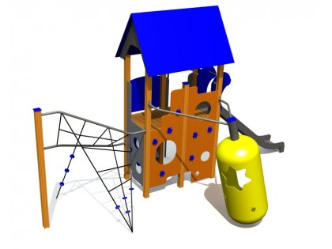  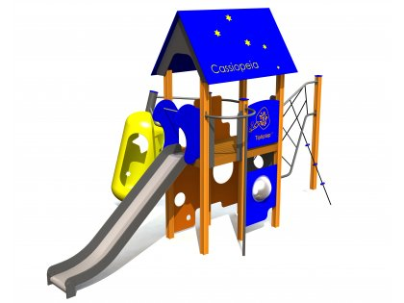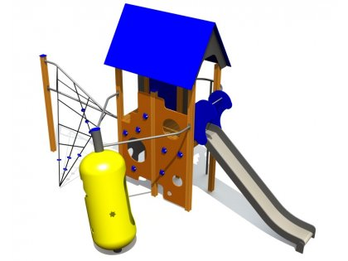
5. | Vingrošanas komplekss  Iekārtas izmēri:  Garums: 5.30m  Platums: 2.50m  Maksimālais krišanas augstums: 2.10m  Iekārtas augstums: 2.60m  Drošības zona: 4.5 x 9.3m 42m²  Iekārta paredzēta no 13 gadu vecuma  Iekārta paredzēta līdz 7 bērnu lietošanai  Iekārtas funkcijas:  - Fizkultūras riņķi  - Pievilkšanās stieņi  - Zviedru siena  - Preses sols  - Virve  Izmantotie materiāli:  Tērauda caurules - galvanizētas un pulverkrāsotas. Plastmasas drošības uzlikas.  Iekārtas uzstādīšanu veikt 20 darba dienu laikā no līguma noslēgšanas dienas. | 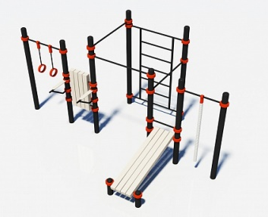
6. | Rotaļu komplekss  Iekārtas izmēri:  Garums: 7.32m  Platums: 4.59m  Maksimālais krišanas augstums: 2.06m  Iekārtas augstums: 3.57m  Platformu augstumi: 1.55m un 1.2m  Drošības zona: 8.13 x 10.82m 88m²  Iekārta paredzēta no 4 gadu vecuma  Iekārta paredzēta līdz 12 bērnu lietošanai  Iekārtas funkcijas:  - Trīs platformas (h 1.55m)  - Viena platforma (h 1.2m)  - Viens divslīpju jumtiņš  - Divi slīdkalniņi (h 1.55m un 1.2m)  - Divas kāpšanas sienas  - Kāpšanas tīkls  - Slīps rokgājējs  - Kāpnes ar margām  - Ugunsdzēsēju stienis  - Iluminātors  - Arkveida rāpšanās siena  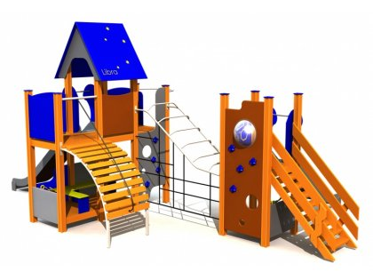  - Soliņi  - Divas stūres  - Pie iekārtas piestiprinātas garfiskas piktogrammas, kas attēlo iekārtas lietošanas noteikumus.  Izmantotie materiāli:  Pulverkrāsotas alumīnija brusas, platformas ar plastikātu noklāta līmēta koka, paneļi no HDPE, kāpšanas sienas no HDPE, jumtiņš no HDPE, tīkls no armētas troses, slīdkalniņš no tērauda un HDPE, pakāpieni ar plastikātu noklāta līmēta koka un HDPE.  Iekārtas uzstādīšanu veikt 20 darba dienu laikā no līguma noslēgšanas dienas. | 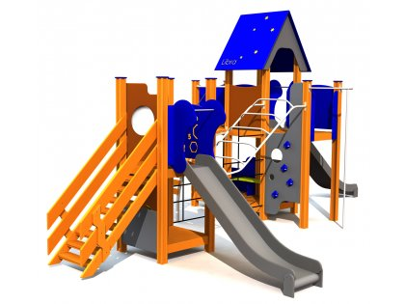  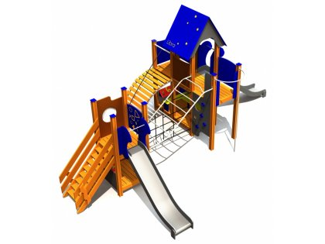
7. | Divvietīgas šūpoles  Iekārtas izmēri:  Garums: 3.61m  Platums: 2.52m  Maksimālais krišanas augstums: 1.35m  Iekārtas augstums: 2.50m  Drošības zona: 2.88 x 7.80m 22.5m²  Iekārta paredzēta no 3 gadu vecuma  Iekārta paredzēta līdz 2 bērnu lietošanai  Izmantotie materiāli:  Pulverkrāsotas alumīnija brusas, dekoratīvie paneļi no HDPE, metāla pārsedze no pulverkrasota cinkota tērauda.  Iekārtas uzstādīšanu veikt 3 darba dienu laikā no līguma noslēgšanas dienas. | 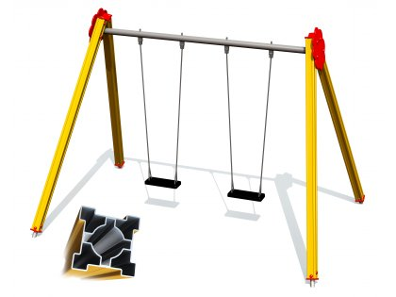
8. | Karuselis  Iekārtas izmēri:  Garums: 0.8m  Platums: 0.8m  Maksimālais krišanas augstums: 0.78m  Iekārtas augstums: 0.78m  Drošības zona: Ø 3.80m  Iekārta paredzēta no 4 gadu vecuma  Iekārta paredzēta līdz 3 bērnu lietošanai  Izmantotie materiāli:  Pamatelements no PE plastikāta, karuseļa balsts - kāja no karsti cinkota tērauda.  Iekārtas uzstādīšanu veikt 3 darba dienu laikā no līguma noslēgšanas dienas. | 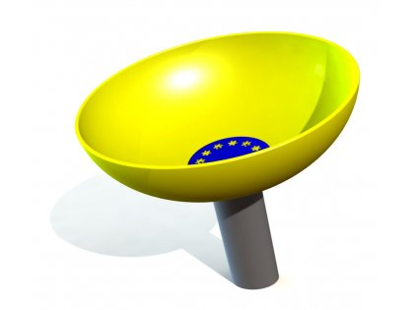
9. | Slīdkalniņš  Iekārtas izmēri:  Garums: 2.92m  Platums: 0.72m  Maksimālais krišanas augstums: 0.95m  Iekārtas augstums: 1.72m  Platformas augstums: 0.95m  Drošības zona: 3.72 x 6.42m 24m²  Iekārta paredzēta no 1 gadu vecuma  Iekārta paredzēta līdz 3 bērnu lietošanai  Iekārtas funkcijas:  - Viena platforma (h 0.95m)  - Slīdkalniņš (h 0.95m)  - Kāpnes ar margām  - Pie iekārtas piestiprinātas garfiskas piktogrammas, kas attēlo iekārtas lietošanas noteikumus.  Izmantotie materiāli: Pulverkrāsotas alumīnija brusas, platforma ar plastikātu noklāta līmēta koka, paneļi no HDPE, slīdkalniņš no tērauda un HDPE, pakāpieni ar plastikātu noklāta līmēta koka un HDPE  Iekārtas uzstādīšanu veikt 3 darba dienu laikā no līguma noslēgšanas dienas. | 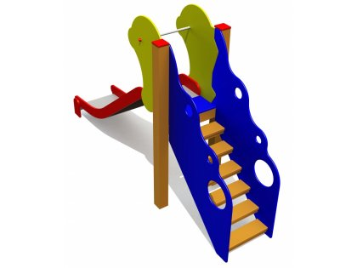  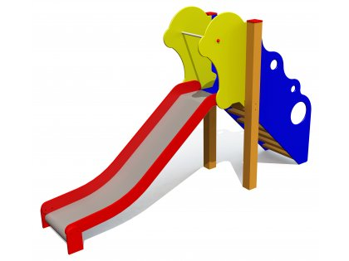
10. | Rotaļu mašīna ar smilšu kasti  Iekārtas izmēri:  Garums: 2.86m  Platums: 1.32m  Maksimālais krišanas augstums: 0.59m  Iekārtas augstums: 1.44m  Drošības zona: 4.3 x 5.86m 25.5m²  Iekārta paredzēta no 1 gadu vecuma  Iekārta paredzēta līdz 10 bērnu lietošanai  Iekārtas funkcijas:  - Jumtiņš  - Stūre  - Soli  - Smilšu kaste  Izmantotie materiāli:  Pulverkrāsotas alumīnija brusas, platformas ar plastikātu noklāta līmēta koka, paneļi no HDPE, kāpšanas sienas no HDPE, jumtiņš no HDPE, tīkls no armētas troses, slīdkalniņš no tērauda un HDPE, pakāpieni ar plastikātu noklāta līmēta koka un HDPE  Iekārtas uzstādīšanu veikt 3 darba dienu laikā no līguma noslēgšanas dienas. | 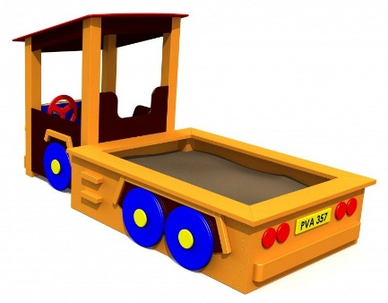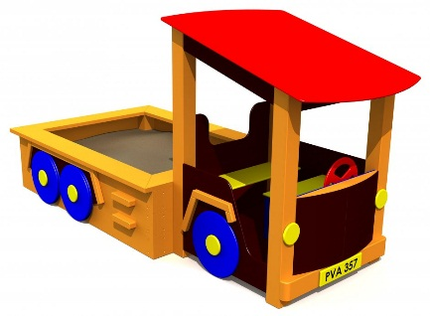
11. | Skaitīkļi  Iekārtas izmēri:  Garums: 1.2m  Platums: 0.5m  Augstums: 0.95m  Drošības zona: 2.50 x 3.20m 8m²  Iekārta paredzēta no 3 gadu vecuma  Iekārta paredzēta līdz 2 bērnu lietošanai  Iekārtas funkcijas:  - Skaitīkļi  - Divi galdiņi  Izmantotie materiāli:  Mitrumizturīga saplākšņa galdiņi, metāla caurule, PE plastikāta kauliņi  Iekārtas uzstādīšanu veikt 3 darba dienu laikā no līguma noslēgšanas dienas. | 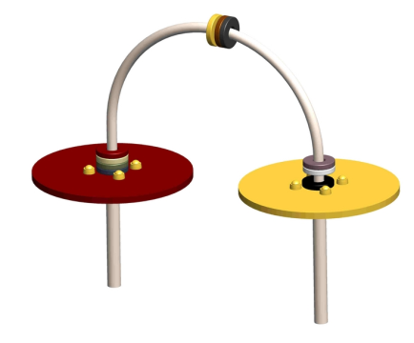
12. | Smilšu ekskavators  Iekārtas izmēri:  Garums: 1.40m  Platums: 0.23m  Iekārtas augstums: 1.15m  Drošības zona: Ø 4.40m  Iekārta paredzēta no 3 gadu vecuma  Iekārta paredzēta līdz 1 bērnu lietošanai  Iekārtas funkcijas:  - Sēdeklis  - Divas sviras  - Lāpsta  Izmantotie materiāli:  Nerūsējošs tērauds, gumijas rokturi un sēdeklis.  Iekārtas uzstādīšanu veikt 3 darba dienu laikā no līguma noslēgšanas dienas. | 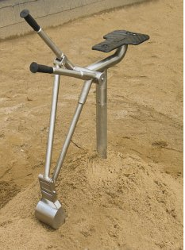
13. | Divvietīgas šūpoles  Iekārtas izmēri:  Garums: 4.85m  Platums: 1.20m  Maksimālais krišanas augstums: 0.92m  Iekārtas augstums: 1.71m  Drošības zona: 4.85 x 7m 34m²  Iekārta paredzēta no 1 gadu vecuma  Iekārta paredzēta līdz 4 bērnu lietošanai  Izmantotie materiāli:  Tērauda caurules ,slēgta tipa mazuļu sēdeklītis sēdeklītis, armētas virves pinuma ligzda.  Iekārtas uzstādīšanu veikt 20 darba dienu laikā no līguma noslēgšanas dienas.  Mazuļu sēdēklīša vizualizācija: | 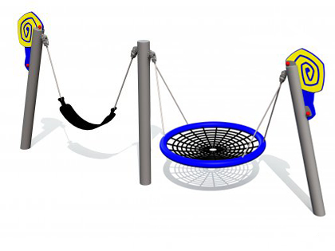  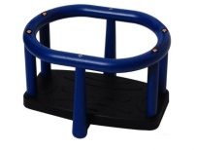
14. | Informatīvās plāksnes  Informatīvās plāksnes, kas attēlo parka (skvēra, laukuma) plānu -shematisko karti, kas norāda informāciju par bērnu laukuma elementu izvietojumu, lietošanas (izmantošanas) norādēm, u.c. informāciju. Pirms plāksnes izgatavošanas, informāciju un stenda maketu saskaņot ar pasūtītāju.  Informātīvās plāksnes izgatavotas uz plastikāta pamata, krāsaina izdruka.  Iekārtas izmēri:  1000 *1300 mm (stiprināmas pie metāla plāksnes) – 2 gab.  800*600 mm (brīvstāvošas, uz stingra pamata) – 3 gab.  Iekārtu uzstādīšanu veikt 20 darba dienu laikā no līguma noslēgšanas dienas. | 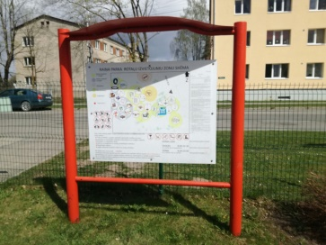

Pretendents drīkst piedāvāt attiecīgās preces analogus, kas atbilst minētas preces kvalitātei, pielietojumam u.c. preces raksturojošām īpašībām, un kuru konstrukciju pamatelementi nodrošina tādu pašu funkcionalitāti un ir izgatavotas no līdzvērtīgas kvalitātes materiāliem. Piedāvāto rotaļu iekārtu gabarītu izmēri, var atšķirties +/-10% robežās no Tehniskajās specifikācijās norādītajiem lielumiem. Attēliem ir informatīva, ilustratīva nozīme. Iekārtu drošības zonu minimālajam lielumam un konfigurācijai jāatbilst (jāiekļaujas) esošā laukuma robežās. Uzstādot jaunās rotaļu iekārtas ievērot esošo elementu drošības zonas un iekārtu izvietojumu saskaņot ar pasūtītāju. Nododot ekspluatācijā jaunās rotaļu iekārtas, iesniegt pasūtītājam rotaļu iekārtu sertifikātus un tehniskās pases.
Uzstādītajām un remontējamajām rotaļu iekārtām, elementiem, izmantotajiem materiāliem (skrūvju uzlikas, paneļus, sēdekļus u.c), materiālus (krāsas u.c.) jaatbilst Eiropas standartiem EN-1176 un EN-1177.
Elementa izstrādājuma cenā jāiekļauj paredzamās izmaksas demontējamo elementu un to stiprinājumu (pamatu) demontāža un elementu uzstādīšanas izmaksas.
Remontējot rotaļu iekārtas, kam ir zināms ražotājs, izmantot ierīces ražotāja detaļas. Iekārtas stiprināmas uz betonētiem pamatiem, saskaņā ar ražotāja norādēm.

Remontdarbu, iekārtu uzstādīšanas laikā norobežot darbības zonu.

